附件1

吉利学院学生社团章程（草案）（模板）



XXXX社

学

生

社

团

章

程

20XX年X月X日 第X版

XXX社团章程（草案）

1. 基本资料
2. 成立宗旨和性质
3. 业务范围和活动方式
4. 社团成员资格及其权利义务
5. 组织机构图和相应职能、管理制度、执行机构的产生程序及权限
6. 负责人的任职条件，权限和产生、罢免程序
7. 章程的修改程序和终止的程序

XXX社团章程（模板）

1. 基本资料

社名:XXXX媒体社

指导单位：XXX学院

指导老师：XXX老师

社长：XXX

副社长：XXX

成立理由：

大学时光匆匆流逝，在这不一样的四年里，我们会感受胜利的欢喜，也会感受失败的低落，我们会迷茫无助，也会看到雨后彩虹，但这一切的一切，我们都会一起经历。时间不在于我们拥有多少，而在于我们怎样度过，要把我们的每一天都过得意义非凡。在媒体社里，我们会用照片，记录四年生活的点点滴滴，品味大学生活的酸甜苦辣，聆听同学们心底的故事，把大学中的每一个精彩瞬间收集成册，这是一份珍贵的回忆，一份只属于我们大家的共同记忆。

1. 成立宗旨和性质

本社团致力于记录、宣传我们的大学生活。灵活运用新资源、新平台，通过相片集、视频等形式记录宣传大学生活。既有同学们的学习生活日常，还有老师们的教学生活日常，更有辅导员的管理生活日常。

与此同时，我们也为爱好于、感兴趣于摄影、绘画、剪辑、编辑、编导等领域的同学提供相互学习交流的平台。

社团将通过主线与支线的活动组织，让每一位社员都参加到活动中来。在活动的过程中通过灵活具体的分工，锻炼同学们的合作能力、沟通能力、创新能力。

社团的活动产出以记录宣扬美好温馨的大学生活为主体，引导同学们学会珍惜把握大学时光，以积极乐观的心态看待大学生活。

1. 活动范围和活动方式

1、活动范围

1. 该社团是学生依据兴趣和业余爱好自愿组成的学生团体组织。
2. 该社团活动涉及范围主要指学生立足于校园生活，利用课余时间而开展的关于摄影，制作视频，运用相片集及视频等形式宣传大学生活。
3. 记录范围多存在于学生学习的日常生活，老师的教学生活，日常与辅导员的管理生活日常。
4. 社团活动范围多存在于课余时间，在制作在制作视频收集素材的同时，我们注重提高同学们的观察力。提升同学们的摄影，绘画，剪辑，编辑，编导等领域的能力。
5. 同时也是在摄影，绘画，剪辑，编辑，编导等方面进行交流学习的平台。
6. 活动方式：
7. 基础素材收集（即摄影、录像）

自行收集素材，向同学收集素材(关于学校活动，老师学生日常)。由所分部门小组集体讨论制定方案，采取投票形式决定最终方案。

1. 编写文案、方案

由部门小组内成员分工合作根据方案筛选可用素材，并合作编辑文案。

1. 编辑图片，剪辑视频

各部门分工合作，完成编辑剪辑。整合完成。

1. 图片美化、视频剪辑软件学习交流活动，有这方面技能的同学向其他同学分享经验。
2. 社团成员资格及其权利和义务

（1）社团成员的资格

凡取得吉利学院学籍，承认本社团章程，自觉遵守学校的各项规章制度，提出申请加入本社团并经审批合格的，均可成为本社团成员。

（2）社团团员的权利

1. 可对社团社长和工作组的工作情况进行监督，并提出意见和建议。

2. 社团成员在所在社团，有选举权和被选举权，有按照社团章程担任社团管理职务的权利。

3. 享受社团给予的待遇。

4. 学生社团执行机构负责人有违反本办法的有关规定和校纪校规损害成员利益的，社团成员有权向学校相关部门反映问题和情况。

（3）社团成员的义务

1.遵守社团章程。

2.在社团活动时，服从社团整体安排。

3.在任何场所自觉维持社团声誉。

4.社团成员应互帮互助，推动社团的发展。

5.遵守学校及社团各项规章制度，服从社团及老师的领导与指导。

6.积极参加社团的活动。

7.在需要的情况下， 积极配合学校相关领导对其所在的社团的调查和审核工作。

8.不得有严重影响社团名誉行为，违反工作制度以及违法乱纪等破坏学校名誉、 触犯法律的行为。

9.有健康的思想素质、心理素质和良好的行为规范，无不良嗜好。

10.应热爱班级媒体、尊敬师长、团 结同学、谦虚好学、积极进取，努力打造一个易于大家兴趣培养好发挥的良好环境。

1. 组织机构图和相应职能、管理制度、执行机构的产生程序及权限
2. 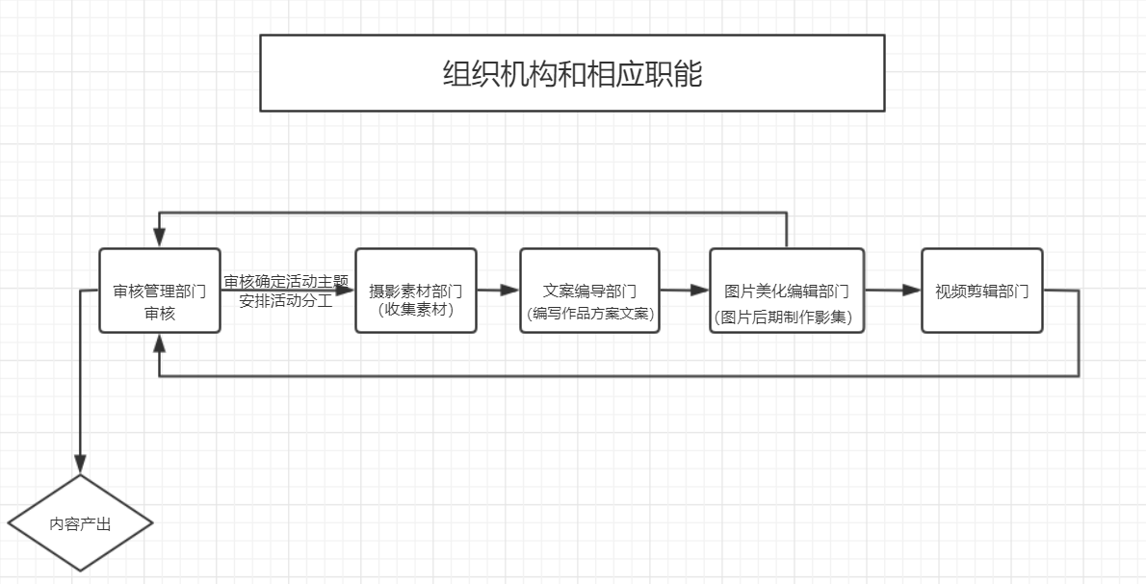组织机构和相应职能

2、管理制度

（一）任何社员都应遵守校规校纪，如有违规违纪，自动离社。

（二)要有健康的思想素质、心理素质和良好的行为规范，无不良嗜好。

(三)要有团结互助、吃苦耐劳、任劳任怨和无私奉献的精神。

（四）社团成员应尊敬师长、团结同学、谦虚好学、积极进取，共同维护社团的良好活动氛围。

（五）热爱社团，积极参加社团活动，积极维护社团运行。做品德高尚的人，宽以待人，严以律己。提高个人品德修养。

（六）尽心尽力，尽职尽责。按时、保质、保量完成自己的工作任务，用心去提高工作质量，提出多种解决问题的方法。

（七）抛开功利思想，承担更多的责任，积极服从本部门的管理。

（八）正确的工作态度，只要我在做，就全力以赴。

3.请假制度:

（1）因故不能到席者，应在事前向社长请假。征得社长同意后方可缺席，相关部长在会议前将请假人员名单及原因交至副社长处；

（2）若开会或活动时间与社员的上课、考试时间冲突，该成员在事先说明，则不予记录；

（3）如有特殊情况并已向辅导员请假,出示请假条以作证明;

（4）社员迟到3次以上，请假5次以上，自动取消社员资格。

4.执行机构的产生程序及权限义务

（1）执行机构（审核管理部门）产生程序

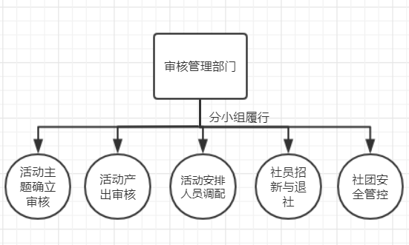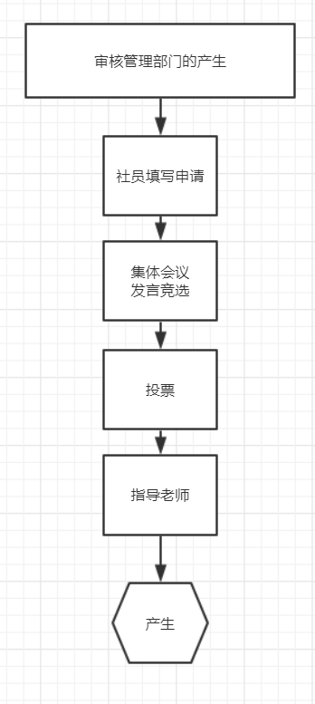（2）执行机构权限义务

1. 负责人的任职条件、权限和产生、罢免的程序
2. 负责人的任职条件
3. 必须为本社社员，无任何违规违纪处分。
4. 尊敬师长、团结同学、谦虚好学、积极进取要有健康的思想素质、心理素质和良好的行为规范，无不良嗜好。
5. 要有团结互助、吃苦耐劳、任劳任怨和无私奉献的精神。
6. 抛开功利思想，承担更多的责任。
7. 熟悉了解社团各项事宜，有创新思维，能广泛听取建议。
8. 有极强的应变能力、抗压能力、组织能力，能以积极正确的方式处理各项事宜。
9. 有极高的办事效率与办事热情。
10. 公平、公正，不滥用权职。
11. 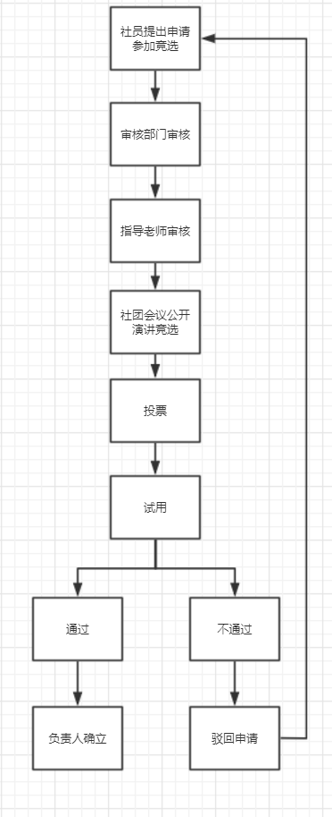负责人的产生

3负责人的罢免

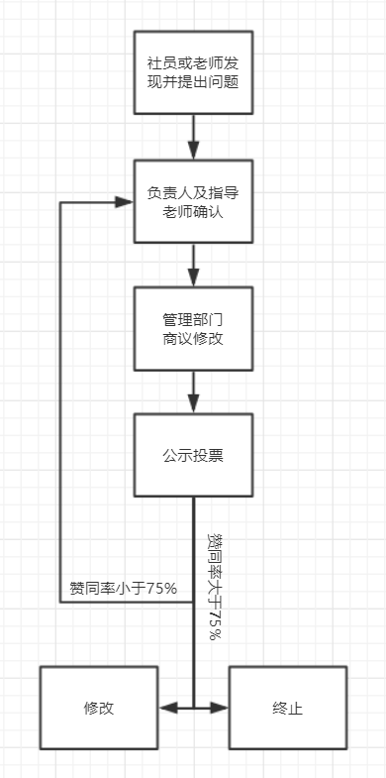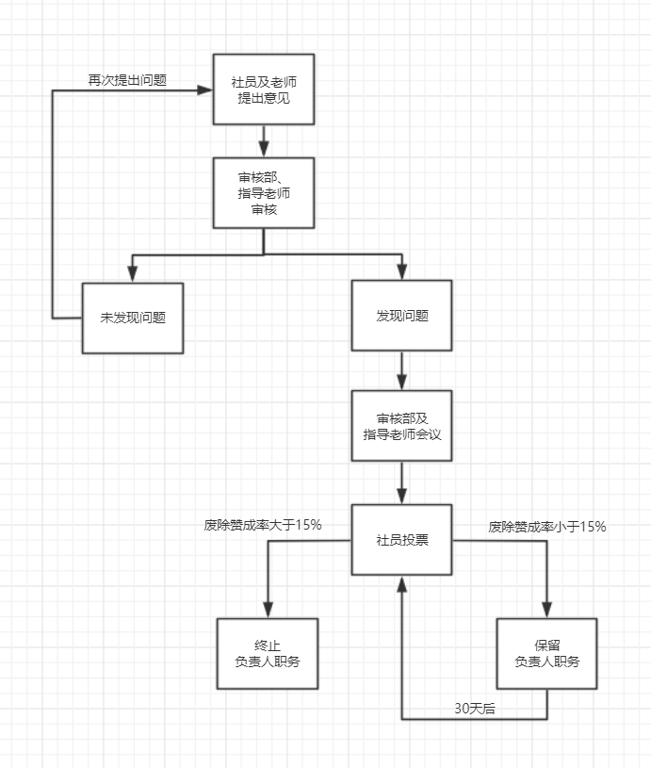七、章程的修改程序和终止的程序